(G0JZ)顾客特殊要求
更新项目序号 | 更新项目名称 | 更新时间 | 客户协议编号
预审部分 | 1、4 | 20240723
共用部分 | 2.3-2.6、3.2、5.4、6.2-6.8 | 20240723
共用部分 | 6,11,13-15 | 20240518 | 660058G0JZ-EQ问题汇总20240415回复——增加王福鹏2024-05-08顾客质量要求评审表
共用部分 | 1.2）-3）；3-12 | 20240506 | 660058G0JZ-EQ问题汇总20240415回复王福鹏2024-04-23顾客质量要求评审表
共用部分 | 2.1） | 20231018 | 6600581.6mm板厚的vcut余厚改为0.46正负0.1mm王福鹏2023-10-17顾客质量要求评审表
共用1 | ROHS标记 | 20161111 | G0JZ20161118
备注：更新的内容以蓝色字体显示。
共用部分：
1.标记
1）RoHS标记：表面工艺符合无铅时，不论是否有RoHS标记要求，板上必须添加RoHS标记和无铅标记。
2）客户无要求时需要在字符层添加我司LOGO以及生产周期（WWYY）
3）标记添加规则：优先加在顶层字符，顶层没空间则添加在底层字符层，如为大小板时小板无空间可只加大板小板不加，单元板内顶底层字符都没空间时可加在工艺边上，如果加不下也无工艺边则EQ确认。

- 外形、拼板：
2.1板厚为1.6mm时，V-CUT余厚要求为0.46mm+/-0.1mm（已满足能力请不要再EQ）；
2.2有拼板文件，V-CUT线没有V通工艺边时，所有V-CUT线可以默认做成贯穿工艺边；
2.3、拼板中工艺边如有加定位孔则按客户设计制作，如无定位孔则按我司常规在工艺边加定位孔。反光点按客户设计制作，客户未设计就不加，有设计则按客户设计制作。
2.4、工艺边未铺铜时允许按兴森常规铺铜设计。客户部分设计有铺铜的按客户设计制作，未铺铜的部分工艺边允许按兴森常规加铺铜设计（如图1）。工艺边铺铜距外形或定位孔等不足时允许削铜保证不露铜制作。
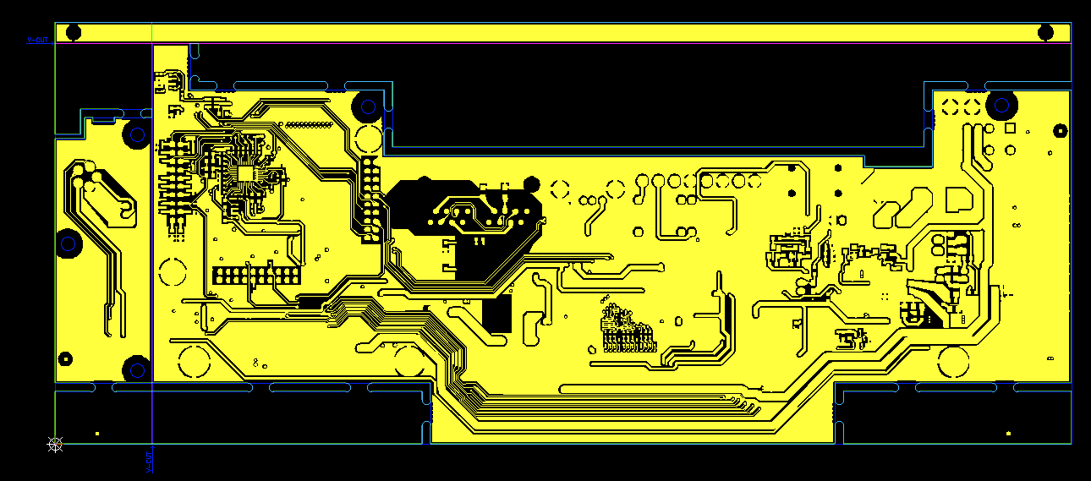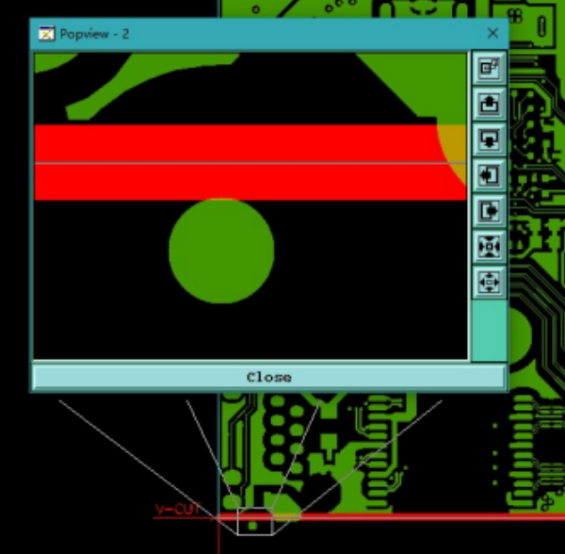
图1 图2
2.5、如图2，工艺边反光点离外形或V-CUT线过近，请按极限削铜制作，允许局部削反光点。
2.6、如图3所示点亮区域CNC区域按非金属铣通槽处理。
2.7、如图4所示同时有设计圆角和直角（实际直角是客户标注线交叉形成的）均按圆角制作。
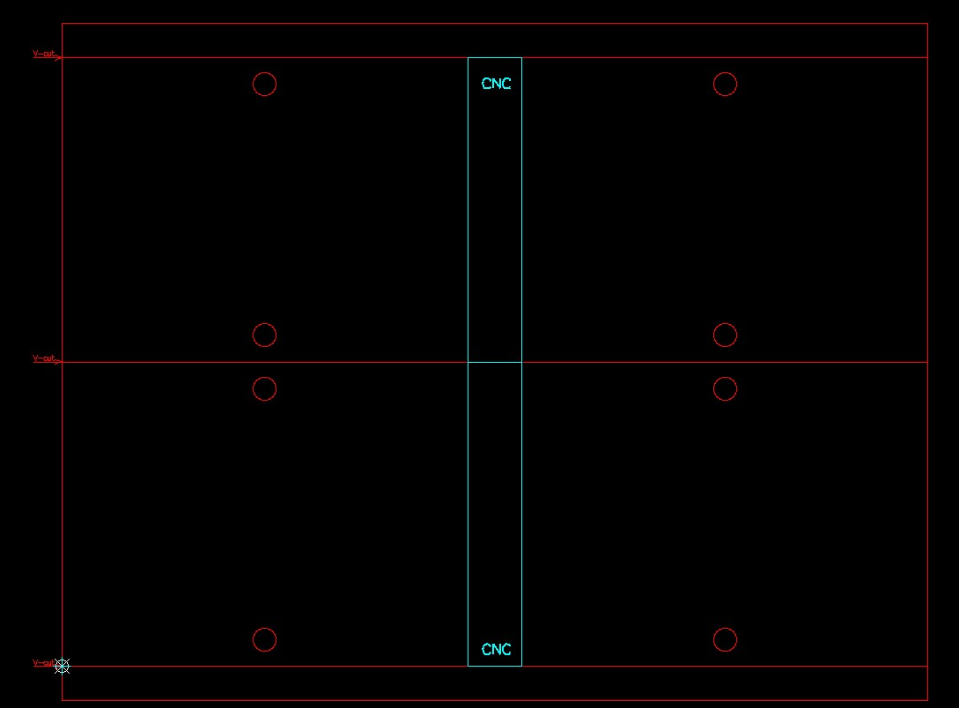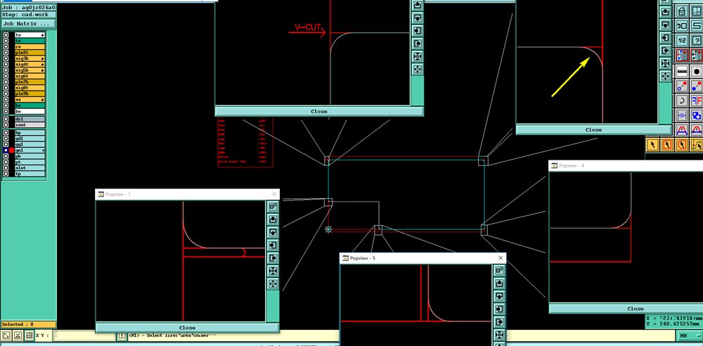
图3 图4

3.钻孔：
3.1、类似图5所示定义为金属化孔，但焊盘与孔等大或比孔小或外层无焊盘，且无电气连接需要与客户EQ确认（tgz格式时请注意查看原稿cad中的孔属性，npth属性不要再确认）
3.2、如图6，同一中心线上孔径相同的连孔，连孔数量>=3个时，允许修改为槽孔制作。
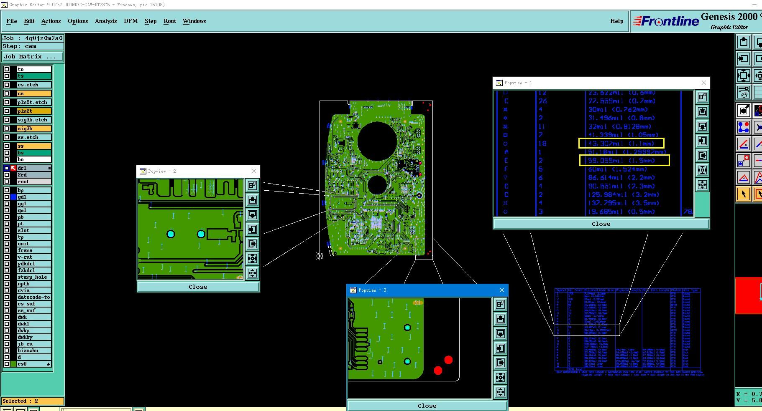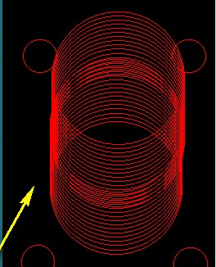
图5 图6

- 叠层阻抗：
4.1、客户要求控制阻抗的阻抗线，在板内实际没有设计时，无需控制阻抗；
4.2、兴森F-DFM平台导出的DFM报告中客户确认后的叠层，预审时如不满足要求，CORE厚度保证不变，PP介厚和阻抗线宽允许调整在1mil以内不用和客户确认（即允许PP配本变更和调整阻抗线宽）
4.3、同时有基铜和完成铜厚且完成铜厚不符合IPC标准时，按基铜制作，完成铜厚满足IPC标准即可。
4.4、如图7所示客户叠层中的阻焊层的厚度不参考，无需按照这个厚度控制阻焊厚度
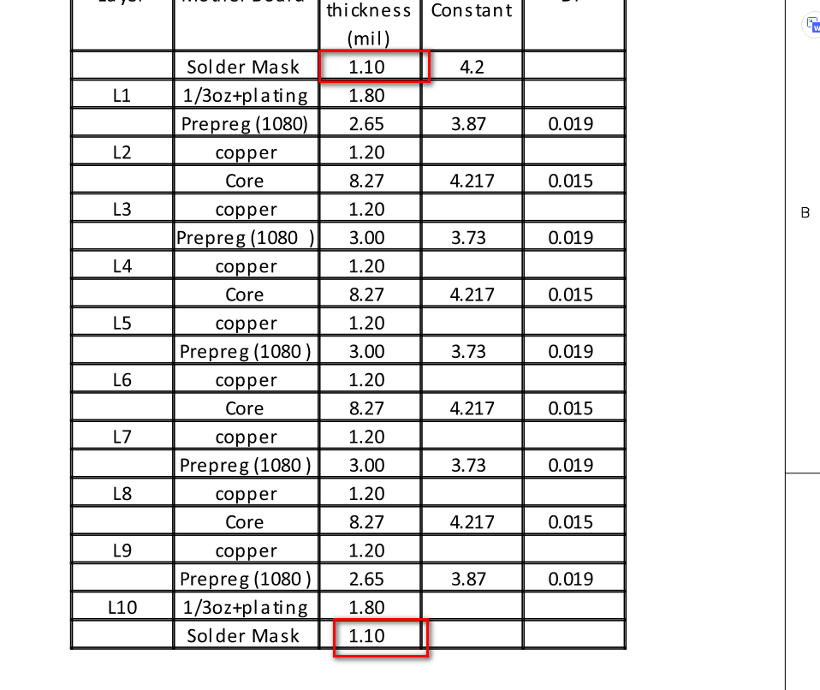
图7

- 线路：
5.1、钻孔/槽孔到V-CUT间距不足时，按文件制作，客户接受破孔破环和露铜毛刺；
5.2、线路层导体距离外形线较近，按文件制作会导致板边露铜有毛刺时，直接按文件制作，客户接受板边露铜；
5.3、若设计BGA夹线间距不足，允许我司将夹线的线宽缩小至我司能力最小线宽制作，且允许我司削BGA满足最小间距能力；
5.4、贴片焊盘距离外形较近，允许最大削SMD焊盘1mil，保证不露铜，削超1mil需要EQ。

- 阻焊字符：
6.1、若部分字符上焊盘，优先移动制作，无法移动的允许削字符制作，但是削后的字符需保证可辨认。
6.2、如下图(如J4器件内）此类孔开窗之间需要保证阻焊桥，间距不足时允许允许削焊环，接受局部破环。
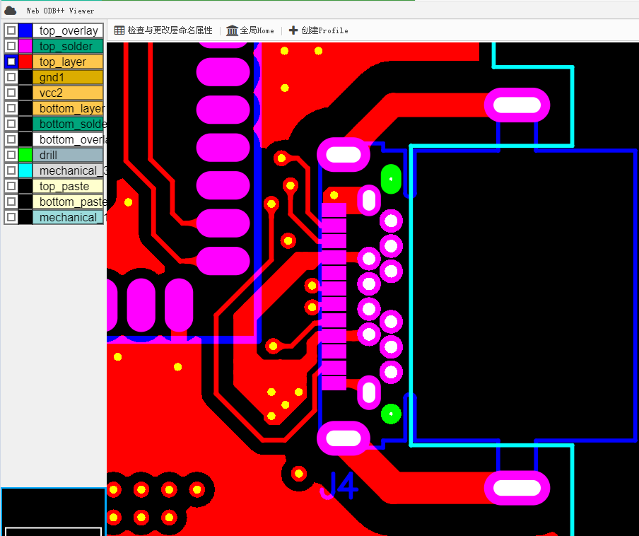
图8
6.3、SMD焊盘之间阻焊非通窗设计时（单个开窗过大连成一片也是非通窗设计），焊盘间距不足时允许削SMD焊盘整体1mil保证阻焊桥，如削盘大于1mil时才需要发EQ。
6.4、阻焊和贴片层有下图所示此类设计且对应线路无焊盘时，按文件制作，无需要EQ。另外，如字符有上此类开窗的情形，允许用字符削开窗保证字符不上表面处理制作。
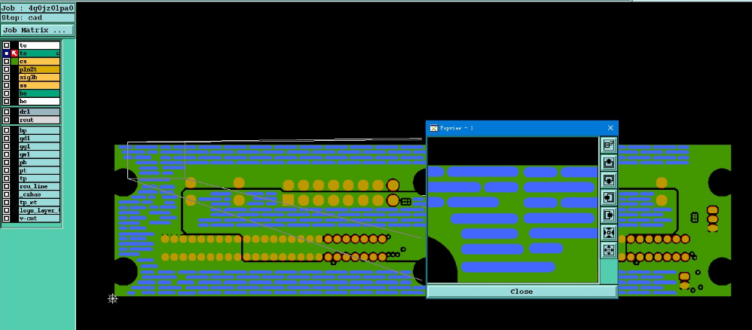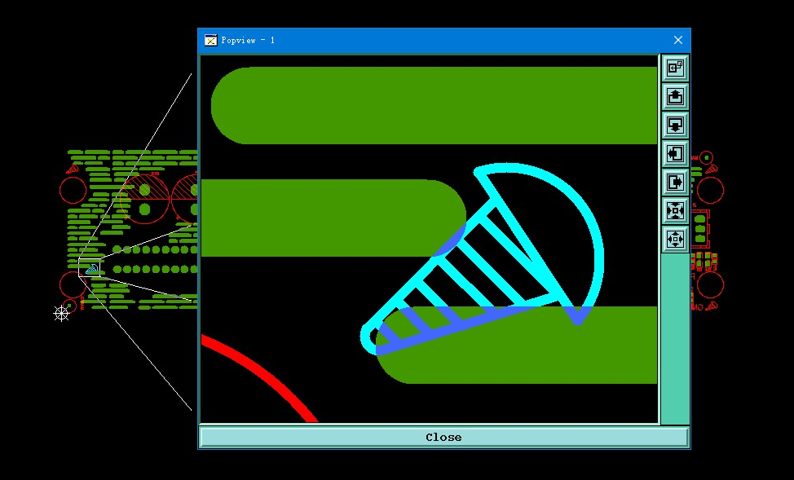
图9 图10
6.5、有工艺边时，如下图工艺边上器件框需要保留制作，非工艺边上的允许删除制作。
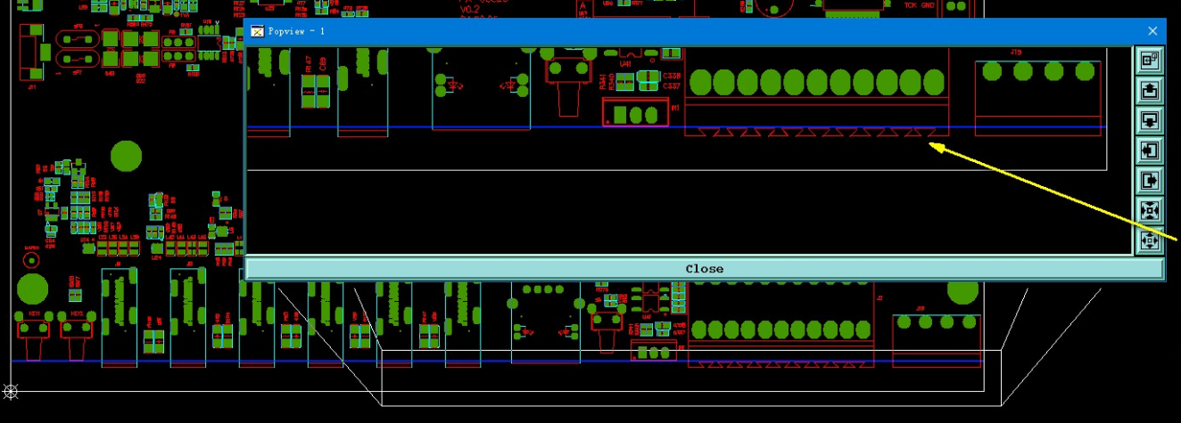
图11
6.6、板内有方形槽孔时，根据槽宽按以下方式处理：槽宽<=1mm，如为正方形允许更改为圆形钻孔，如为长方形，允许更改为椭圆开钻槽制作；槽宽>1mm，按铣槽制作，允许有0.3-0.5mm的圆角。
6.7、多种板拼板时，板名中两个“-”，最后一个“-”后面的A,B,C……是区分大小板的，同一个板子中前面的型号要保持一致，后面的允许不一致，不需要EQ。
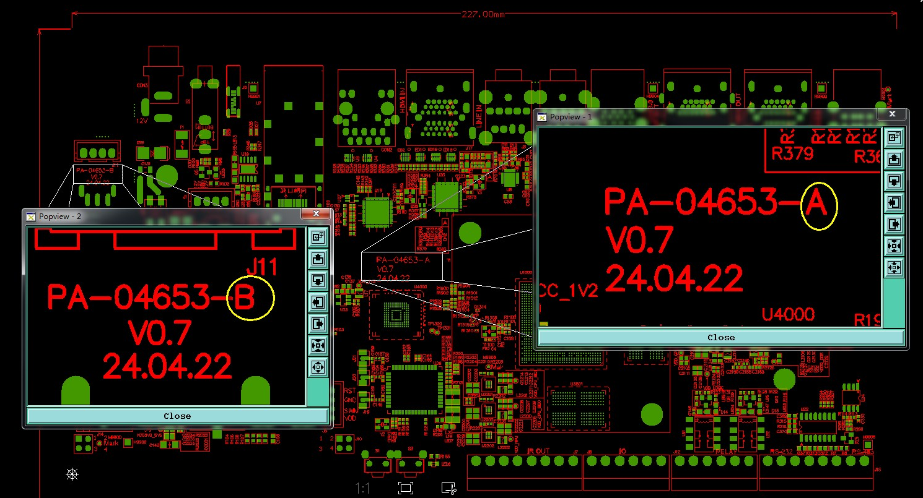
图12
6.8、整板过孔开窗时需要EQ。
预审部分：
- 所有订单要求喷锡工艺时全部按无铅喷锡工艺制作（无论是否要求有铅），如板材要求 FR4 MTG（或FR4 中TG）未指定型号时，直接更改为FR4 HTG制作，无需要EQ，如指定型号时需要EQ。
- 提供有DFM结果报告，客户同时提供有gerber和tgz两套文件时，忽略PA开头的压缩包，以PX开头的压缩包为准，同时如EQ问题和DFM报告中的的问题相同时，参考DFM报告的处理结果制作，不重复发EQ。
- 提供ODB++文件会自带网表文件，检出异常时要EQ；提供gerber文件时如无网表文件，不需要EQ，按gerber文件制作。
- 大小板拼板时，小板内层无图形或整板隔离按文件制作。如形成无铜区要铺铜需要和客户EQ。

CAM部分：

